ČESKÝ JAZYK A LITERATURA

Termín zadání: pondělí 20. 4. 2020
Termín odevzdání: neděle 27. 4. 2020 (včetně)

Povinný úkol k odevzdání: Pracovní list str. 41, 42, 43
Tento týden budeme pouze procvičovat a upevňovat učivo.
V úkolech z minulého týdne se nejčastěji objevovaly chyby ve složených slovesných tvarech a zvratných slovesech. Proto doporučuji opětovně si pročíst tabulku v učebnici na str. 140, kde je vše pěkně popsáno.

práce na papír – vyčasuj sloveso „být“ ve všech osobách a číslech (já jsem, ty jsi,…)

ČTENÍ

Povinný úkol k odevzdání: čítanka Veselé kreslené čtení str. 99 – 111
práce na papír – datum + nadpis KOMIKS - přepiš definici na str. 101

MATEMATIKA

Povinný úkol k odevzdání: Osa úsečky, střed úsečky - učebnice str. 38, 49
PL – osová souměrnost (včela, motýl) – nutno vytisknout. Kdo nemá možnost barevného tisku, vybarvěte podle PC. Poslední varianta je zvolení vlastních barev, ale tak, aby alespoň barvy nějak odpovídaly levé straně (ne, že vybarvíme motýla celého zeleně).

Zápis na papír: datum + nadpis: Osa úsečky a střed úsečky
Vypracuj dle zadání str.38/1 – náčrt + konstrukce + přepsat růžovou definici osy úsečky
str. 38/2 ,3
str. 49/1 – pracuj s barevným listem papíru a nalep dva obrazce do sešitu
str. 49/2,3 a 50/4,5 si projdi ústně, jde o procvičení látky

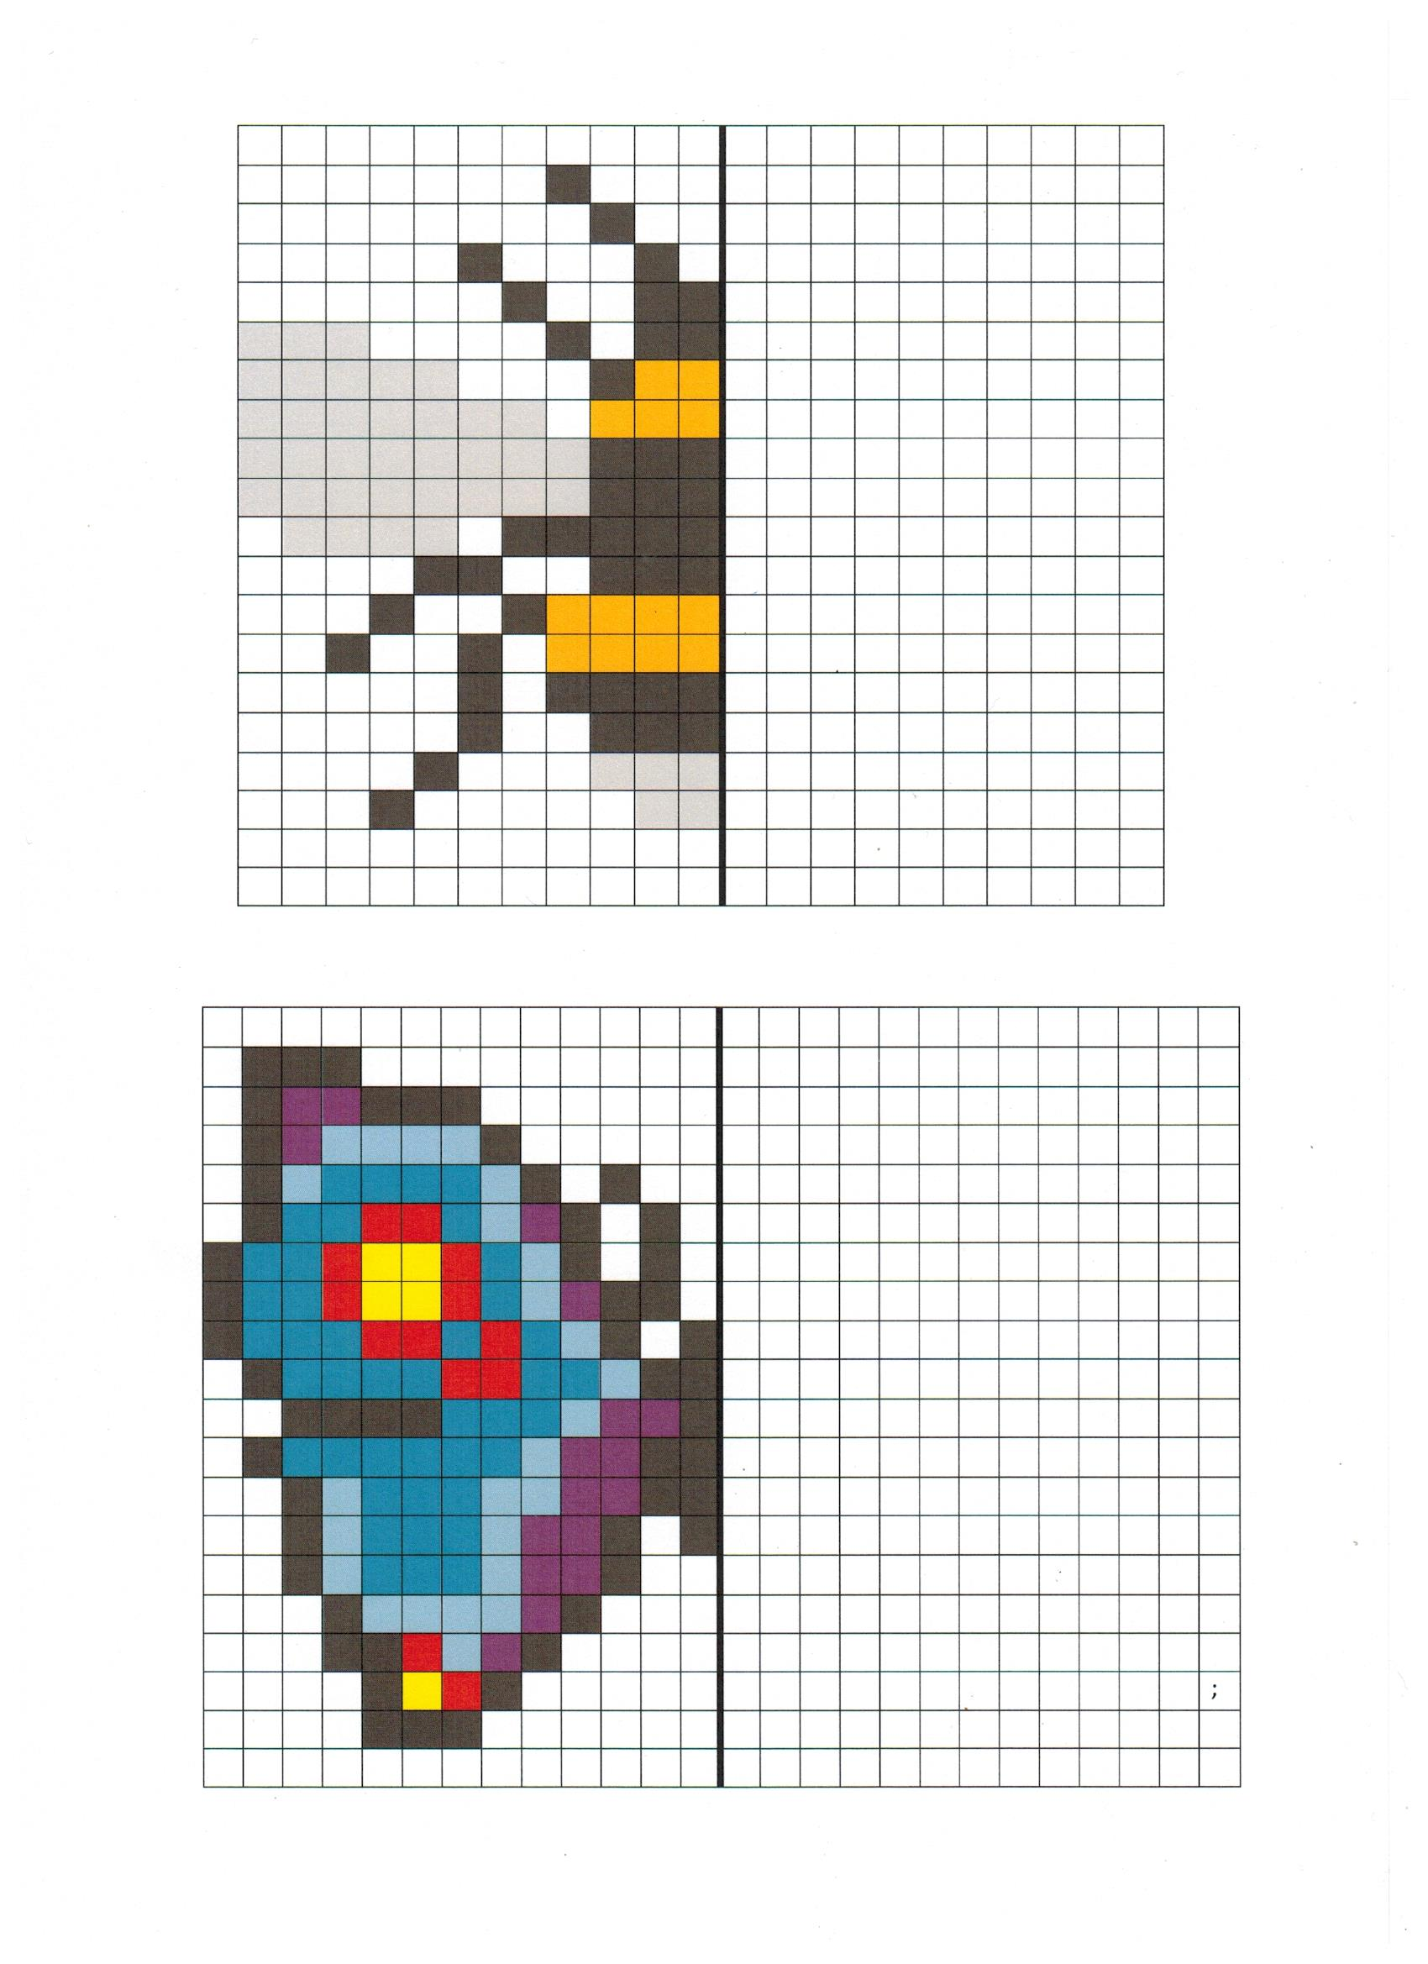
PŘÍRODOVĚDA

Samostudium: Tento týden dokončíme kapitolu Ekosystém v okolí domova a příští týden se věnujeme opakování stejně jako ve vlastivědě.
1) Přečti si strany 60 – 61
2) Pokus se vyprávět vlastními slovy, co si o zvířatech pamatuješ. Pokud tě zvířata zajímají, najdi si další informace na internetu.
3) Pusť si na stránkách https://edu.ceskatelevize.cz/predmet/prirodoveda-vlastiveda?stupen=1-stupen-zs&tema=rozmanitost-prirody&stranka=5
Video Jarní příroda. Potom hledej dál Video: Letní příroda- Mladí ježci.
5) Pokud máte možnost vyjít na zahradu, na louku, do polí, do parku, jdi se projít a vezmi s sebou papír a zapiš, co vidíš jiného proti zimnímu období. Jak vypadají ovocné stromy, co na nich vidíš právě dnes. Jaké živočichy vidíš, co o nich víš? Využiješ pozorování pro odpovědi na otázky.

Úkol k odevzdání:
1) Jaké živočichy jsi viděl/la? Co o nich víš?
2)Jaké ovocné stromy máte na zahradě? (Kdo nemá zahradu, jen vyjmenuje ovocné stromy, které zná). Jak vypadají teď?
3) Co se změnilo proti zimnímu období?
4) Jaké jarní rostliny jsi viděl/la?
5) Jaká zvířata chováte doma? Kdo se o ně stará?
6) Proč chováte právě tato zvířata? Co vám přinášejí?
7) Kuna skalní se často vyskytuje i u domu. Co nám někdy může provést?
8) Které další živočichy u domu moc rádi nevidíme? Aby se nám dostali do domu, to si vůbec nepřejeme.

VLASTIVĚDA

Samostudium: Tento týden bude opakovací, abychom zjistili, že můžeme příští týden pokračovat s další látkou.
1)Nejprve si pusť na internetu:
https://search.seznam.cz/?q=d%C4%9Bjiny+udatn%C3%A9ho+%C4%8Desk%C3%A9ho+n%C3%A1roda&oq=d&aq=0&sourceid=szn-HP&thru=sug&su=kc&sgId=MTI0MDg1OTAgMTU4NzE5ODUyMy41OTA%3D
Pusť si díly 1-11
Pěkně s tebou zopakují to, co sis sám nastudoval. Můžeš zkusit i jiné zadání stránek.
Potom projdi a zkus odpovědět na otázky na stránkách 70, 72, 74,76,78.
Pokud jsi odpověď zapomněl/a, vyhledej si ji v učebnici.
Nakonec zkus odpovědět na otázky na dalším listě. Tentokrát ale bez učebnice, bez pomoci dospělého nebo staršího sourozence. Odpovědi i z chybami odešli. Nic nebude na známku. Jen se podívám, jestli můžeme pokračovat nebo se ještě zastavíme a vědomosti trochu srovnáme v hlavě.

ÚKOL K ODESLÁNÍ – ODESÍLEJ JEN TO, CO JSI OPRAVDU VYPRACOVAL (LA) SÁM A CHYBY JSI NEOPRAVOVAL (LA) PODLE UČEBNICE ANI SEŠITU.
1) Do kterého století patří rok 930?
2) Co je počátkem našeho letopočtu?
3) Které vědy se zabývají dějinami?
4) Z čeho si postupně pravěcí lidé vyráběli nástroje a zbraně?
5) Kdo byli první obyvatelé na našem území?
6) Ve kterém století přišly na naše území Slované?
7) Proč se Slované spojili a kdo je vedl?
8) Jak se jmenuje pražský kněz, který zaznamenal pověsti o našich dějinách jako první?
9) Kdo přivedl naše předky na území dnešní ČR a odkud se rozhlížel po naší zemi?
10) Kdo založil velkomoravskou říši?
11) Kdo byli Konstantin (Cyril) a Metoděj?
12) Co tě nejvíc zajímalo z těchto dějepisných kapitol ve vlastivědě, které jsme v době karantény prošli?
13) Používal jsi internet k vyhledávání dalších informací?

